BOOT v5.0使用说明
V0.5

日期 | 版本 | 作者 | 描述
2015-06-02 | V0.1 | 陆建钢 | 初稿
2015-06-04 | V0.2 | 陆建钢 | 增加Flash选型说明  增加Flash兼容性列表并与4.2.1对比
2015-07-22 | V0.3 | 陆建钢 | 修改截图  PC升级验证通过
2015-07-31 | V0.4 | 陆建钢 | 增加博观Flash型号
2015-08-18 | V0.5 | 陆建钢 | 增加Key mismatch错误号  增加Flash频率说明
2016-04-13 | V0.6 | 陆建钢 | 增加AP80xx SDK Flash频率设置说明及注意事项

目录
1. 概述 1
2. BOOT v5.0新功能 2
3. BOOT v5.0的使用 2
3.1. SPI Flash选型要求 2
3.2. 基于BOOT v5.0的软件要求 2
3.3. 基于BOOT v5.0的升级要求 2
3.4. 对新Flash型号的升级支持示例 3
3.5. BOOT v5.0指定设备升级 4
3.6. BOOT升级返回值 4
4. Flash型号兼容性列表 5
5. 设备兼容性 7
6. 联系方式 7

概述
BOOT v5.0 兼容BOOT v4.2.1。下表是两者的对比：

功能 | BOOT v4.2.1 | BOOT v5.0 | 备注
POR升级 | 是 | 是 | 即上电升级，需烧录POR升级位
BOOT自升级 | 是 | 是 | Flash空片或CRC不过BOOT会进行升级检测
SDK online升级 | 是 | 是 | SDK运行时发现有升级包向BOOT发出升级请求
SDK online指定设备升级 | 否 | 是 | SDK 发出升级请求时可以指定设备端口，且只进行该设备端口的升级检测、
U盘升级 | 是 | 是
SD卡升级 | 是 | 是
PC升级 | 否 | 是
双bank升级 | 否 | 是
SW deadlock check | 是 | 否 | BOOT v5.0中已将该功能移除
Watch dog开启 | 是 | 是
系统可以被多次重复唤醒 | 否 | 是 | 由此可以记录多唤醒源信号
启动时间 | 144ms | 140ms | 基于Flash GD25Q32B、  无升级检测
快速启动(时间) | 否 | 44ms | 基于Flash GD25Q32B、  无升级检测  只对代码前4KB做CRC
IO状态 | 保持 | 保持 | 保持系统复位时的状态
是否支持快速启动 | 否 | 是 | 快速启动指只进行0~4KB 代码的CRC校验
支持新的Flash型号 | 否 | 是 | 通过外部Flash驱动方式

BOOT v5.0新功能
BOOT v5.0的新功能指可以通过外部Flash的驱动方式来扩展支持更多型号的Flash。
之前的BOOT版本，Flash驱动是存储在BOOT(OTP)中的。SDK中对Flash的读写擦除操作，以及BOOT升级过程中对Flash的操作都是使用的OTP中的Flash驱动。对于OTP中不支持的Flash型号，BOOT将无法支持。
BOOT v5.0内部已经支持的Flash型号兼容之前的BOOT版本，除此之外，还可以通过从外部加载Flash驱动的方式来支持新的Flash型号，
外部Flash驱动是指Flash驱动不在BOOT中，通过外部来实现。对于外部Flash驱动有两份：
- 一份用于用户应用软件中的使用，如读写擦除等操作，这部分Flash驱动在4KB TCM常驻内存中运行；
- 另一份用于BOOT升级和启动过程的使用，这部分Flash驱动(简称.fhd)用在MVA包中，完成BOOT对Flash代码的升级。.fhd同时也会被烧录到Flash介质上，以作为下次系统启动时使用。

使用BOOT v5.0的芯片带来的最大的好处是，一旦目前配套的Flash型号缺货，或者希望使用性价比更高的其它Flash型号时，BOOT v5.0可以通过在外部更新Flash lib库的方式来支持新型号的Flash。

BOOT v5.0的使用

SPI Flash选型要求
BOOT v5.0支持通过外部Flash驱动的方式来运行和升级代码，但这并不意味着可以支持所以型号的SPI Flash。用户若想使用一款新的Flash，需要满足如下要求：
- Flash必须支持Quad IO模式，即4bit读模式；
- Flash的最低工作电压点满足2.7V或更低；
- Flash在Quad IO模式下的工作频率达到80MHz及以上。

基于BOOT v5.0的软件要求
当使用的Flash型号BOOT v5.0内部已经支持，对于用户已经开发好的软件无需做任何改动就能直接使用含BOOT v5.0的芯片。
当想使用新的Flash型号但BOOT v5.0内部不支持，对于已经开发好的软件产品，也可以很简单的就能支持该Flash，只要在现有软件的基础上加入编译山景提供的该Flash型号的lib库、更新下链接脚本即可，而用户应用软件则无需改动。

基于BOOT v5.0的升级要求
使用BOOT v5.0的芯片时，山景将同时提供新的与之前完全兼容的升级包(MVA包)制作工具(MV_Assistant V4.1或以上版本)。
当使用BOOT内部已经支持的的Flash型号时，对于升级过程与之前的BOOT版本没有任何区别。使用MV_Assistant V4.1生成MVA包时也不需要添加.fhd文件。
当想使用新的Flash型号但BOOT v5.0内部不支持时，山景提供的Flash lib库在加入到系统编译后将生成一个用于该Flash升级的.fhd文件，在使用MV_Assistant V4.1生成MVA包时只要添加对应的.fhd文件，就可以进行该型号Flash的升级。

对新Flash型号的升级支持示例
- 山景提供的新的MVA包制作工具MV_Assistant V4.1；
- 加入该型号的flash lib后编译用户软件生成的bin文件，假设为sdk_flash_xx.bin；
3) 编译后生成的用于升级过程的Flash驱动(.fhd文件)。位于sdk_flash_xx.bin 同 一目录。

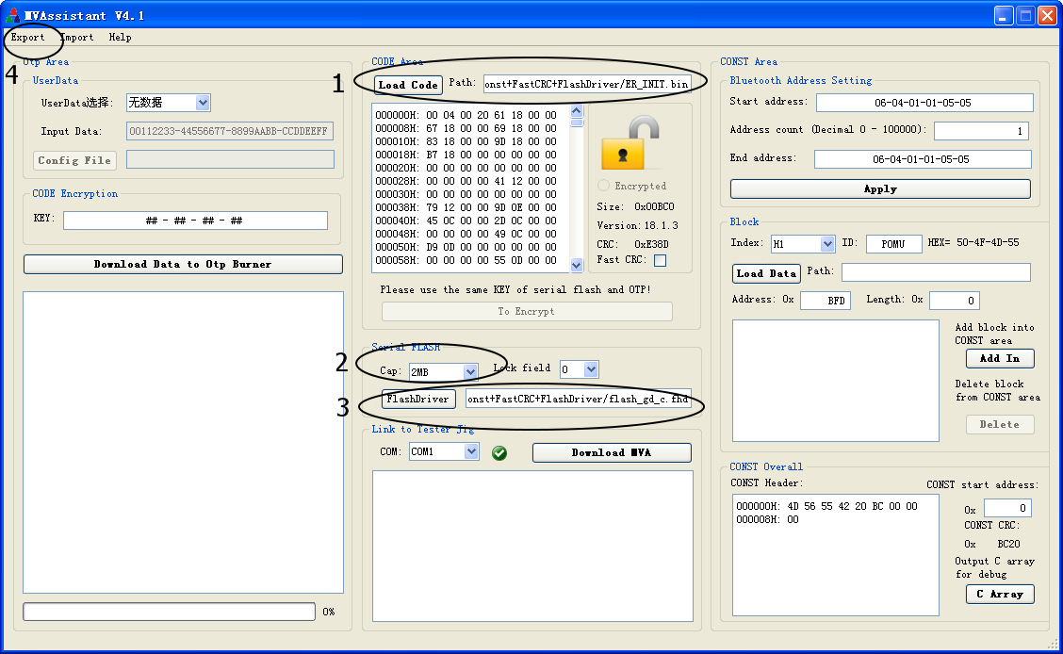
第一步：加载 bin文件sdk_flash_xx.bin；
第二步：设置该Flash容量；
第三步：加载.fhd文件(位于sdk_flash_xx.bin同一目录下)；
第四步：Export MVA文件。
使用该MVA进行升级即可。

BOOT v5.0指定设备升级
当SDK运行时发现有升级包，可以向BOOT发出升级请求，具体操作是将NVM 176的地址处(简称NVM(@176))写入幻数UPGRADE_REQT_MAGIC(0x9ab4d18e)，然后进行NVIC_SystemReset。BOOT接管后将进行升级处理。当写入的幻数是UPGRADE_REQT_MAGIC时，BOOT将进行所有升级设备的检测。
如果需要指定某个设备端口进行升级检测，只需要将NVM 176地址处写入幻数(UPGARDE_REQT_SPEC_DEV_TAG | 设备端口号)进行指定U盘或SD卡设备端口的升级检测、或写入4KB对齐的offset地址将只进行双bank的升级检测。

其中UPGARDE_REQT_SPEC_DEV_TAG(为0x9ab4d1c0)。

设备端口号共占6个bit，具体定义如下：
- Bit[5:4]表示U盘升级设备选择，两个Bit位分别表示PHY1/2，
00：无U盘升级设备；
01：选择Phy1作为U盘升级设备；
10：选择Phy2作为U盘升级设备。
- Bit[3:0]表示SD卡升级设备选择,四个Bit位分别表示SD0/1/2/3，
0000：无SD卡升级设备；
0001：选择SD0作为SD卡设备；
0010：选择SD1作为SD卡设备；
0100：选择SD2作为SD卡设备；
1000：选择SD3作为SD卡设备。

BOOT升级返回值
BOOT升级结果等信息通过Backup register（NVM）传递给SDK，该信息存储在NVM(@176) ，SDK可以读取该值来获取BOOT返回的信息。
错误号 | 描述
0x57F9B3C8 | Upgrade successfully
-1 | just initialization after boot up
-2 | MVA file open error
-5 | read/write error
-7 | Upgrade code or data size or both bigger than flash capacity
-9 | no need to upgrade
-13 | flash initialize error
-14 | address illegal in Flash write operation
-16 | flash lock fail
-19 | no upgrade device found
-77 | MVA file CRC error
-79 | Flash driver upgraded CRC error
-80 | Flash code or data CRC error
-81 | no upgrade USB device
-82 | no upgrade SD device
-83 | no upgrade file found in USB device
-84 | no upgrade file found in SD device
-85 | no upgrade ball in USB & SD & FLASH device
-86 | wrong code magic number
-87 | code successful but data fail,because of constant data offset setting
-90 | file offset exceed flash capacity
-91 | bad head format("MVO\x12")
-92 | no upgrade ball in flash device
-100 | no PC host found
-101 | device enumerate fail
-102 | not MV PC Assistant tool
-103 | PC connection lost
-104 | PC connect or reeive datum timeout
-126 | Key mismatch

如果使用山景SDK，那么在Boot升级后，可以从串口观察升级结果：
- [UPGRADE]:<boot> upgrade successfully //升级成功
NVM(@176) = 0x57F9B3C8

- [UPGRADE]:<boot> no upgrade ,boot normally //没有发现升级包，正常启动NVM(@176) = -1

- [UPGRADE]:<boot> upgrade error,errno = -XYZ //升级错误,详见错误号NVM(@176) = 其他错误码

Flash型号兼容性列表
下表是BOOT v5.0内部已支持的Flash型号：
Boot版本：5.0，兼容的FLASH型号必需支持Quad SPI接口
厂家 | 型号 | BOOT v5.0 | BOOT v4.2.1 | 最高可用频率（MHz） | SDK中main.c内对FLASH的配置
兆易（GD）  Gigadevice | GD25Q40B | 支持 | 支持 | 96 | SpiFlashClkSet(FLASHCLK_SYSCLK_SEL, TRUE); //使用系统时钟（最高96MHz），开启HPM模式
兆易（GD）  Gigadevice | GD25Q41B | 支持 | 支持 | 96
兆易（GD）  Gigadevice | GD25Q16B | 支持 | 支持 | 96
兆易（GD）  Gigadevice | GD25Q32B | 支持 | 支持 | 96
兆易（GD）  Gigadevice | GD25Q64B | 支持 | 支持 | 96
兆易（GD）  Gigadevice | GD25Q80B | 支持 | 支持 | 96
兆易（GD）  Gigadevice | GD25Q16C | 支持 | 不支持 | 96
兆易（GD）  Gigadevice | GD25Q32C | 支持 | 不支持 | 96
兆易（GD）  Gigadevice | GD25Q64C | 支持 | 不支持 | 96
兆易（GD）  Gigadevice | GD25Q128C | 支持 | 不支持 | 96
华邦（Winbond） | W25Q16BV | 支持 | 不支持 | 80 | SpiFlashClkSet(FLASHCLK_80MHZ_SEL, FALSE); //使用80MHz时钟，关闭HPM模式
华邦（Winbond） | W25Q40BV | 支持 | 不支持 | 80
华邦（Winbond） | W25Q64FV | 支持 | 不支持 | 80
华邦（Winbond） | W25Q80BV | 支持 | 不支持 | 80
晶豪（ESMT） | F25L08QA | 支持 | 不支持 | 80
晶豪（ESMT） | F25L16QA | 支持 | 支持 | 80
晶豪（ESMT） | F25L32QA | 支持 | 支持 | 80
晶豪（ESMT） | F25L64QA | 支持 | 支持 | 80
宜扬（EON） | EN25Q80A | 支持 | 不支持 | 80
宜扬（EON） | EN25Q16A | 支持 | 不支持 | 80
宜扬（EON） | EN25Q32B | 支持 | 不支持 | 80
宜扬（EON） | EN25QH16 | 支持 | 不支持 | 80
博观（BG）  BergerMicro | BG25Q16A | 支持 | 支持 | 80
博观（BG）  BergerMicro | BG25Q40A | 支持 | 支持 | 80
博观（BG）  BergerMicro | BG25Q80A | 支持 | 支持 | 80

上表中的“最高可用频率”栏为山景经过严格测试的能在AP80xx芯片上可靠使用的Flash的时钟频率。对于SPI Flash的选择的具体需求可参见3.1节。
如果需要将Flash的时钟频率设定为96MHz，那么所选的Flash型号在4bit模式下所支持的时钟频率需要大于等于96MHz。否则只能按照Flash型号4bit模式下所支持的时钟频率来设定AP80xx的Flash输出时钟频率。
由于AP80xx的系统时钟最高为96MHz，为了不影响系统的性能，对于Flash的频率要求，一般需要满足在4bit模式下达到80MHz及以上。
AP80xx SDK中设定Flash的时钟频率函数为SpiFlashClkSet，能提供的输出给Flash的频率为48MHz，60HMz，80HMz，96MHz(SYS_CLK)四档。其中HPM模式参数是供给GD这样的Flash型号，其内部有HPM功能。
需要注意的是，如果Flash型号所支持的最高时钟频率小于96MHz的话，那么必须关闭HPM模式。否则会引起潜在风险。

设备兼容性
BOOT v5.0实现了通过三种存储介质（或设备）进行固件升级。这些介质（或设备）分别是：U盘、卡和PC。对这些存储介质和设备的技术指标要求如下：

存储介质或设备 | 接口规范 | 文件系统 | 升级文件存储位置要求
U盘（即USB Mass Storage Device设备） | 兼容USB 2.0 Full Speed | FAT32 / FAT16，容量小于32GB | 升级文件，存储在格式化后的第一个分区的根目录下
卡（SD / MMC / TF卡） | 兼容SD 2.0规范 | 同上 | 同上
PC（USB接口） | 兼容USB 2.0 Full Speed | Windows XP/Windows 7 | 升级文件，通过山景PC软件导入

联系方式
山景技术支持
深圳FAE ：(0755)83522952、83522955、83522956 分机：206、207
邮件：huang@mvsilicon.com (黄工)
上海FAE ：(021)68549851、68549853、68549857 分机：106
邮件：jack@mvsilicon.com (Jack)

山景销售（深圳办事处）
地址：深圳市福田区商报路2号奥林匹克大厦6楼 邮编：518034
电话：(0755)83522952、83522955、83522956 销售分机：201、204、212
商务助理分机：212
传真：(0755)83522957

山景上海总部
地址：上海市张江高科技园区张江路1238弄恒越大厦3号楼4层C 邮编：201203
电话：(021)68549851、68549853、68549857、50938107
传真：(021)58992765

